Pressemelding
20. juni 2013
Gir bort historiske Grunnlovsmedaljer
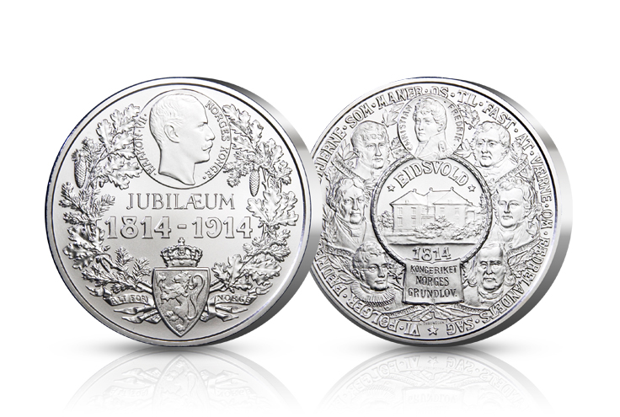
Denne kan bli din – helt gratis. Samlerhuset gir bort opptil 50 000 Grunnlovsmedaljer.
17. mai 2014 feirer hele Norge at det er 200 år siden Grunnloven ble vedtatt av riksforsamlingen på Eidsvoll. I denne anledning gir Samlerhuset ut Grunnlovsmedaljen gratis til de 50.000 første heldige.
«Samlerhuset gir ut Grunnlovsmedaljen gratis da vi ønsker å markere dette viktige nasjonale jubileet og feire begivenheten med flest mulig» sier Ole Bjørn Fausa i Samlerhuset.
Grunnlovsmedaljen har et historisk motiv utviklet for 100 år tilbake av selveste Ivar Throndsen, Norges fremste mynt og medaljegravør gjennom tidene. Medaljen preges av detaljrike portretter av Eidsvoldmennene og HKM Haakon VII samt Eidsvollsbygningen. Throndsen produserte motivet i 1914, men fikk aldri gleden av å utgi medaljen.
Medaljen har senere blitt utgitt ved et par tidligere anledninger, men det er første gang medaljen blir delt og gjort tilgjengelig til folket ved at den deles ut gratis. Det gis vekk 50.000 medaljer, og selv om dette kan høres mye ut, så utgjør ikke det 1 medalje pr. 70. voksne innbygger engang.
«Dette er en stor begivenhet og vi forventer at medaljene vil bli revet vekk før året er omme» sier Ole Bjørn Fausa i Samlerhuset.
I tillegg til denne medaljen som gis bort gratis vil det være mulig å kjøpe medaljen med 24 karat gullbelegging eller individuell nummereringen på randen i et enda mer begrenset opplag.

Visste du at …
- Det mest vanlige etternavnet for Eidsvollsmennenes etterkommere er Larsen
- På grunn av store avstander var ikke Nord-Norge representert i Riksforsamlingen på Eidsvoll i 1814
- Grunnloven er inspirert av den franske grunnloven fra 1791 og den amerikanske uavhengighetserklæringen fra 1776

For høyoppløselige bilder, vennligst klikk her.
For mer informasjon, ta kontakt med:
Samlerhuset
Ole Bjørn Fausa: +47 908 56 991
ole.bjorn.fausa@samlerhuset.no

Släger Pressetjeneste
Henning Sverdrup: +47 907 95 947
henning@slaeger.com

